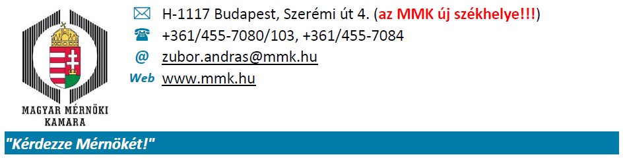 |  | KÉRELEM MÉRNÖKI KAMARAI TAGSÁGRA  2023.évi C. törvény 40. § (1-9) bekezdése alapján  a lakóhely szerint illetékes területi mérnöki kamarai tagságra |  | KT

Békés Vármegyei Mérnöki Kamara |  |  |  |  |  |  |  | Kamara tölti ki!
Cím: |  | 5600 Békéscsaba, Andrássy út 12.
Postacím: |  | 5600 Békéscsaba, Andrássy út 12. |  |  | Telefon: | 06/66/441-448 |  | Ikt. szám:
E-mail: |  | bmmk@bmmernokikamara.hu |  |  | Web: | www.bmmernokikamara.hu |  | Dátum:
Bankszámlaszám: |  |  | 53200118-10005958-00000000 |  |  |  |  | Tag szám:
A kérelmező személyes adatai:
Kérelmező teljes neve:
Születési neve: |  |  |  |  |  |  |  |  |  |  |  | Állampol-gársága:
Születési helye: |  |  |  |  | Születési ideje: |  | év hónap nap
Anyja születési neve:
A kérelmező elérhetőségi adatai:
Lakóhely: | Irsz: |  | Település:
 | Utca: |  |  |  |  |  |  | Hsz.: |  |  |  |  | Ép.: |  |  |  |  | Em.: |  |  |  | Ajtó:
Értesítési cím: | Irsz: |  | Település:
Lakóhellyel megegyezik: | Utca: |  |  |  |  |  |  | Hsz.: |  |  |  |  | Ép.: |  |  |  |  | Em.: |  |  |  | Ajtó:
Egyéb cím: | Irsz: |  | Település:
 | Utca: |  |  |  |  |  |  | Hsz.: |  |  |  |  | Ép.: |  |  |  |  | Em.: |  |  |  | Ajtó:
E-mail cím: |  |  |  |  |  |  |  |  |  |  | Telefon:
E-mail cím2: |  |  |  |  |  |  |  |  |  |  | Telefon2:
Ügyfélkapuhoz regisztrált e-mail cím: |  |  |  |  |  |  |  |  |  |  | Telefon3:
A közhiteles névjegyzékben az alábbi elérhetőségeim közül a megjelölt(ek) lehet(nek) nyilvános(ak) (legalább egy kötelező) |  |  |  |  |  | levelezési cím telefonszám e-mail cím
Végzettség(ek) megjelölése: (Eredeti, vagy hiteles másolat csatolandó)
Oklevél szerinti végzettsége:
Végzettség szintje: |  | egyetemi (Msc) főiskolai (Bsc) |  |  |  |  |  |  |  |  | Oklevél sorszáma:
Kiállító intézmény: |  |  |  |  |  |  |  |  |  |  | Oklevél kelte:
A kamarai tagságra vonatkozó nyilatkozatok:
Magyar Építész Kamara tagja? |  |  |  | Igen Nem |  |  |  |  | Ha igen, kamarai száma:
Magyar Igazságügyi Szakértői Kamara tagja? |  |  |  | Igen Nem |  |  |  |  | Ha igen, kamarai száma:
A megelőző három évben valamelyik területi mérnöki kamarából kizárták-e? |  |  |  |  |  |  |  |  |  |  |  |  |  |  |  | Igen Nem
A cselekvőképességet korlátozó- vagy kizáró gondnokság alatt áll-e? |  |  |  |  |  |  |  |  |  |  |  |  |  |  |  | Igen Nem
 |  | KÉRELEM MÉRNÖKI KAMARAI TAGSÁGRA  2023.évi C. törvény 24. § (1) bekezdése alapján  a lakóhely szerint illetékes területi mérnöki kamarai tagságra |  | 2
Melyik szakmai tagozat(ok)ba kíván belépni? Több tagozat esetén aláhúzással jelölje az elsődleges tagozatot.
 | Akusztikai |  |  | Gépészeti
 | Anyagmozgató gépek, Építőgépek és Felvonók |  |  | Hírközlési és Informatikai
 | Egészségügyi-műszaki |  |  | Környezetvédelmi
 | Elektrotechnikai |  |  | Közlekedési
 | Energetikai |  |  | Munkabiztonsági
 | Erdőmérnöki, Faipari és Agrárműszaki |  |  | Szilárdásvány-bányászati
 | Építési |  |  | Tartószerkezeti
 | Épületgépészeti |  |  | Tűzvédelmi
 | Gáz- és Olajipari |  |  | Vegyészmérnöki
 | Geodéziai- és Geoinformatikai |  |  | Vízgazdálkodási és Vízépítési
 | Geotechnikai

Díjfizetésre vonatkozó adatok:
Díjfizető neve:
Számlázási címe:
Számlaküldési
e-mail címe:
Tagdíj befizetése: |  |  | Átutalással Helyszínen |  | Adószáma vagy adóazonosító jele:
Nyilatkozat
 |  | Büntetőjogi és etikai felelősségem tudatában kijelentem, hogy a jelen kérelemben szereplő adatokat a valóságnak megfelelően töltöttem ki.
 |  | Jelen kérem benyújtásával hozzájárulok, hogy a fent megjelölt adatok nyilvánoságra hozhatóak a Magyar Mérnöki Kamara honlapján, keresőfelületein.
 |  | Kamarai felvételem esetén a kamarai Alapszabály és az Etikai-Fegyelmi Szabályzat előírásait magamra kötelező érvényűnek ismerem el.
Kelt: ………………………………………, ………… év …………………………………. hó ……… nap
…………………………………………
kérelmező aláírása
A kérelemhez az alábbi dokumentumokat csatolni kell:
- |  | a végzettsége(ke)t igazoló oklevél/oklevelek, vagy hiteles másolata(i)
- |  | szakmai önéletrajz
- |  | erkölcsi bizonyítvány
Kamara tölti ki!
Mellékletek: |  |  |  | szakmai önéletrajz végzettség igazolása erkölcsi bizonyítvány
Elnökség döntése |  |  |  | felvétel elutasítás határozat száma:
Kelt: Békéscsaba, 202 év …………………………………. hó ……… nap
…………………………………………
aláírás

